**МИНИСТЕРСТВО ОБРАЗОВАНИЯ И НАУКИ РОССИЙСКОЙ ФЕДЕРАЦИИ ФЕДЕРАЛЬНОЕ ГОСУДАРСТВЕННОЕ БЮДЖЕТНОЕ ОБРАЗОВАТЕЛЬНОЕ УЧРЕЖЛЕНИЕ ВЫСШЕГО ПРОФЕССИОНАЛЬНОГО ОБРАЗОВАНИЯ «РОССИЙСКИЙ ГОСУДАРСТВЕННЫЙ ПЕДАГОГИЧЕСКИЙ УНИВЕРСИТЕТ им. А. И. ГЕРЦЕНА»**

Институт информационных технологий и технологического образования

Кафедра компьютерных технологий и электронного обучения

**КУРСОВАЯ РАБОТА**

Фрактальная графика

Направление подготовки: «Информатика и вычислительная техника»

Руководитель:

____________________________

____________________________

« ___» ___________ 2020 г.

Автор работы студент группы

______________ П.П. Гришутенко

« ___» ___________ 2020 г.

Санкт-Петербург

2020

ОГЛАВЛЕНИЕ

Стр.

ВВЕДЕНИЕ 3

1. ПРИРОДА ФРАКТАЛА 5

1.1 Фрактал 5

1.2 Алгебраические фракталы 5

1.3 Геометрические фракталы 6

1.4 Стохастические фракталы 6

1.5 Свойства фракталов 6

1.7 Компьютер и фрактальная графика 7

1.8 Программирование графики 8

2 ФРАКТАЛЬНАЯ ГРАФИКА. 9

2.1 Множество Жюлиа 9

2.2 Множество Мандельброта 10

2.3 Папоротник Барнсли 10

2.5 Кривые Пеано 12

2.6 Треугольник Серпинского 13

2.7 Ковер Серпинского 14

2.8 Губка Менгера 14

2.9 Оболочка Мандельброта 15

ЗАКЛЮЧЕНИЕ 16

ЛИТЕРАТУРА 17

# ВВЕДЕНИЕ

Математика – наука способная описать любой объект или явление физического мира с помощью формул. Однако, существуют объекты на первый взгляд хаотичные по своей природе, потому что кажутся обрывистыми, фрагментированными. В связи с этим, долгие годы математики стремились объяснить те вещи, которые мы видим, но структура которых не вписывается в рамки геометрических фигур. Так было, пока в 1975 году Бенуа Мандельброт в своей научной работе «Какова длина побережья Великобритании?» впервые не ввел понятие фрактала. Он построил математическую модель и получил изображение на компьютере фрактала, который в последствии назвали в его честь.

Конечно, Мандельброта нельзя назвать первым человеком, который придумал фракталы, так как люди находили и изображали фрактальные объекты до него. Но его исследование произвело фурор в научной среде, благодаря чему появилась новая ветвь математики, названная фрактальной геометрией. Береговые линии материков, кроны деревьев, строение сосудистых и легочных систем живых организмов, молнии и земные разломы, русла рек – это лишь небольшая часть фракталов, встречающихся в природе. Появилась математическая теория способная объяснить структуры всех этих явлений и объектов. Человек смог найти применение этим знаниям, чтобы моделировать физические объекты и их процессы. Результаты моделирования можно применить в аэрокосмической отросли, схемотехнике, геодезии, нефтехимии и множестве других областей. Из всего этого можно сделать вывод о значимости материала выбранной темы курсовой работы.

Построение изображения фракталов на бумаге трудоемкий процесс, к тому же не каждый фрактал получится изобразить, поэтому необходимо использовать вычислительную технику – компьютеры. В курсовой работе будут рассмотрены фракталы, сферы их применения и способы получения их графического представления с помощью современных средств информационных технологий.

Предмет исследования – фракталы и их графическое представление.

Основная цель работы заключается в рассмотрении графического представления фракталов и способов их получения.

Основными задачами курсовой работы являются:

1. Разобраться в теме фракталов, которая необходима для понимания того, как их изображать.
2. Рассмотреть математические модели применяемых при построении фракталов.
3. Рассмотреть, как и где можно использовать фрактальное моделирование.
4. Разобрать фрактальную графику на примере самых известных фракталов.

Поставленные задачи можно решить с использованием различных методов исследования, основными из которых являются следующие: анализ структуры курсовой работы, сбор и изучение информации о дискретных системах частью которых являются фракталы, определение способа построения изображения фрактальной графики с использованием средств информационных технологий и выполнение работы с использованием индуктивного, дедуктивного метода для понятного изложения материала.

Практическая ценность проведенного исследования состоит в том, что её результат может быть использован в качестве вспомогательного средства для изучения материала, связанного с фрактальной графикой, и процессов для ее моделирования.

При выполнении курсовой работы использовались различные книги и учебные пособия по физике, математике и информатике.

# ПРИРОДА ФРАКТАЛА

В этой главе изложена теория необходимая для анализа графического представления фракталов.

## Фрактал

Структуры способные изменяться с течением времени называют динамической системой. Динамические системы делятся на непрерывные и дискретные. Непрерывные системы можно построить и с помощью одного или нескольких дифференциальных уравнений. А дискретные строятся с помощью итерированных функций. В дискретных динамических системах встречаются аттракторы и фракталы – одни из самых красивых математических объектов. [12]

Фрактал – это название целого класса объектов, обладающих свойством самоподобия. В математике фрактал определяют как множество, размерность которого не является целым числом. Несмотря на то, что фракталы стали замечать при изучении дифференциальных функций еще в начале XX века, сам термин был введен Бенуа Мандельбротом.[13]

Фракталы породили целый раздел математики, который называется фрактальная геометрия. Она помогла продвинутся в таких направлениях, как программирование, компьютерная графика математическое моделирование.[12]

Принято разделять фракталы на детерминированные и недетерминированные. К детерминированным фракталам относят алгебраические и геометрические фракталы, а к недетерминированным – стохастические фракталы.[1]

#### Алгебраические фракталы

Алгебраические фракталы – это самая многочисленная группа фракталов. Основной характерной чертой этой группы является итерационный процесс вычисления. Для построения алгебраического фрактала понадобится нелинейная рекуррентная функция. При этом все значения берутся из комплексной плоскости. Алгебраические фракталы выделяются возможностью создавать не тривиальные структуры с использованием простых алгоритмов.

Самыми известными представителями алгебраических фракталов являются множества Жюлиа и Мандельброта, бассейны Ньютона и другие. [5]

## Геометрические фракталы

Построение геометрических фракталов осуществляется с помощью аффинных и логических преобразований над отдельными фрагментами вычисленной фигуры. При этом все расчеты можно производить с помощью итерационных процессов или рекурсивно, то есть дробить на более мелкие составляющие. Рекурсию легче строить при программировании. [9]

Примерами геометрических фракталов могут быть различные линии, кривые и изображения, построенные на основе геометрических фигур, таких как треугольник или квадрат.[7]

## Стохастические фракталы

В отличии от детерминированных подходов в получении математических фракталов, стохастические фракталы можно получить, если в процессе вычисления будут использованы случайные величины, способные изменять параметры системы.[6]

При использования стохастических фракталов можно получить масштабную инвариантность объектов, построенных по одному алгоритму. Это значит, что фракталы не обладают явным сходством составных частей. Такое свойство удобно использовать при моделировании разнообразия в системе.[14]

Стохастическими фракталами могут быть фигуры по форме напоминающие деревья, листья, кораллы, снежинки.

## Свойства фракталов

У фракталов, как и у любых математических объектов есть свойства.

Фракталы имеют тонкую структуру, то есть при произвольном масштабировании можно наблюдать определенное изображение.

Фракталы не могут быть описаны на традиционном геометрическом языке из-за отсутствия регулярности выражений.

Фракталы имеют некоторую форму самоподобия, при этом допускаются приближенные к этому свойству значения. [7]

* 1. Как используют фрактальную геометрию

Геометрия фракталов применяется во множестве областей науки для совершенно различных задач.

Например, фракталы можно использовать в электронике для передачи радиосигналов. Дело в том, что простые формы рамочных антенн дают малое сопротивление, это усложняет согласование с питающим фильтром. А антенны фрактальной формы, например, на основе кривых Миновского, имеют большее сопротивление на частотах ниже резонансной. Такое свойство применяют также на печатных платах сотовых модулей и модемов.[3]

Так же фрактальной геометрии нашли применение в металловедении. Например, можно выяснить, что входит в состав сырья используя рисунок фрактального нароста образующий кластер. У каждого метала получаются разные изображения. Кроме того, фрактальностью обладают и частицы металла. На их основе тоже можно проводить исследования процессов разрушения.[7]

В физике фракталы можно использовать при изучении показателя преломления и рассеяния пористых веществ, для описания турбулентности, электрического пробоя и сред.

В биологии фракталы помогают отслеживать кровоток в кровеносной системе или, например, рост популяции.[6]

Фракталы на протяжении долгого времени использовались в орнаментах одежды и предметов быта. Их, например, можно встретить в мозаиках базилики Санта-Мария ин Козмедин в Реме, церкви Сен-Флери и во многих других вещах в качестве украшения.[13]

## Компьютер и фрактальная графика

Компьютер – единственное средство получения изображения сложных фрактальных структур, потому что ручное изображение требует высокой точности и длительных расчетов.

Фрактальная геометрия используется для создания естественных ландшафтов и объектов в разного рода графических пакетах и компьютерных играх. Может применяться в моделировании сыпучих и текучих веществ. В таком случае объем памяти, занимаемый изображениями, не будет большим, и картинка будет легко просчитана в случае, когда понадобится визуализировать изображение. [4]

Но фракталы могут применяться не только в графике, они могут быть использованы в алгоритмах сжатия или программах для работы со звуком, чтобы создавать уникальные аудиозаписи.[6]

## Программирование графики

Для того чтобы получить фрактальное изображение с помощью компьютера понадобится определить размерность с точки зрения масштабирования, это можно сделать самому или использовать для входные данные предусматривающие все параметры. Затем необходимо задать итерационный процесс, соответствующий математической модели. После чего создается окно разрешением NxM точек, задается минимальный радиус расходимости при достижении которого итерационный процесс прекращается. Также итерационный процесс можно остановить, задав максимальное число итераций.

Получившийся рисунок можно окрасить в различные цвета для этого на каждой итерации нужно задавать определенный цвет новым точкам, цвет точек может зависеть от определенного уравнения внутри цикла.[9]

# ФРАКТАЛЬНАЯ ГРАФИКА.

В главе будет будут рассмотрены известные фракталы, способы их построения и изображения.

## Множество Жюлиа

Изображения множеств Жюлиа, описанных еще в начале XX века, были получены одними из первых на вычислительной технике.

Построить изображение множества Жюлиа можно следующим образом, формула (1). При этом итерирование функции fпроизводится по комплексной переменной z.

(1)

где – комплексная переменная;

– любая не нулевая константа. [4]

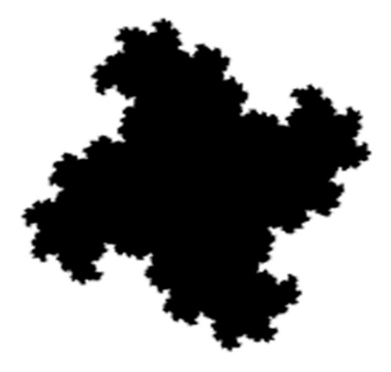Изображение, построенное с помощью функции (рисунок 2.1).[12]

Рисунок 2.1

## Множество Мандельброта

Множество Мандельброта является самым выдающимся фракталом, в котором закодировано все многообразие природы. Его особенность заключается в том, что структура представлена в виде некоторой точки и при большем увеличении структуры, она распадается на некоторый кластер при разном масштабе положение точек кластера тоже разное. Такое образование носит название фрактально-кластерной архитектуры. Фрактал имеет схожую математическую модель с множеством Жюлиа, формула (1), разница лишь в степени комплексной переменной – она равна 4. Можно увидеть многообразие архитектуры множества Мандельброта при разных увеличениях, рисунок 2.2. [15]

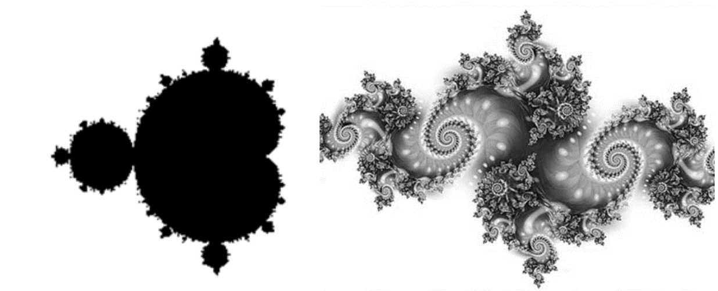

Рисунок 2.2

## Папоротник Барнсли

Папоротник Барнсли яркий пример того, как можно моделировать растения. Каждый лист папоротника является копией исходного изображения. Таких фракталов можно создать сотни они все будут различны, а сделать это помогает одна небольшая функция (2).[6]

(2)

где – коэффициенты в диапазоне от 0 до 1;

– необязательные коэффициенты смещения;

– изменяемые значения координат.

Папоротник строиться по четырем правилам, заданным этим уравнением, первое уравнение отвечает за наклон стебля, второе уравнение меняет расстояние между листьями, третье и четвертое уравнение отвечают за размер листьев с левой и правой стороны. Каждое из этих правил должно выбираться с определенной вероятностью. Полученное изображение действительно напоминает лист папоротника, рисунок 2.3.

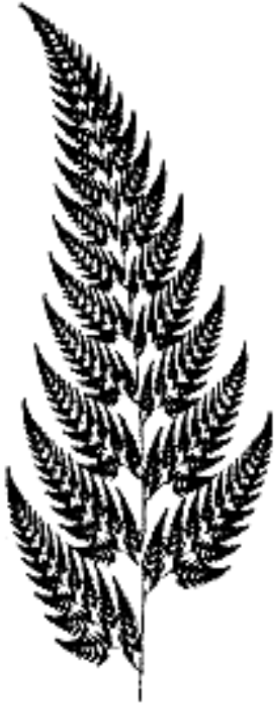

Рисунок 2.3

* 1. Кривая Коха

Нильс Фабиан Хельге фон Кох в начале XX века хотел доказать, что можно построить кривую не имеющую касательную ни в одной точке, так появилась кривая Коха, лежащая в основе огибающей кривой или снежинки Коха. Снежинка Коха стала одним из первых известных фракталов. Фрагмент кривой Коха представлен на рисунке 2.4.1.[5]

Рамка на основе кривых Коха используется как антенна для передачи радиосигнала, рисунок 2.4.2.

Длина кривой Коха описывается выражением (3)

(3)

где – длина кривой Коха;

– длина исходного отрезка;

– количество итераций.

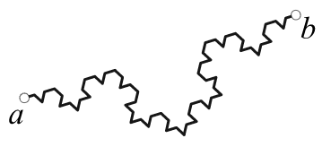

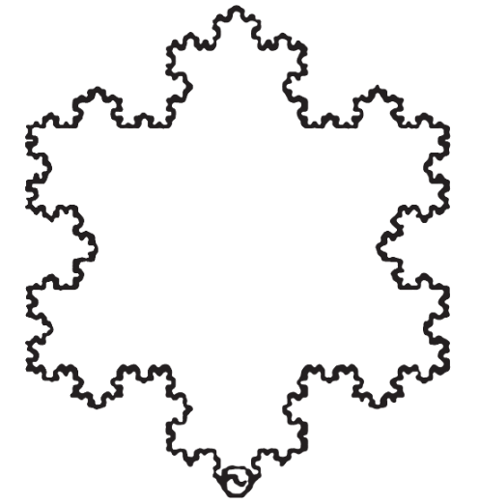Рисунок 2.4.1

Рисунок 2.4.2

* 1. Кривые Пеано

Джузеппе Пеано внес весомый клад в развитии фрактальной геометрии. Он изобразил особую кривую. Для этого он брал прямую и заменял на девять отрезков в три раза меньших, чем первоначальная прямая, после чего соединял их, затем тоже самое повторял для каждого нового отрезка. Выполнение этой операции является итерационным процессом, в котором количество повторений зависит от выбора человека.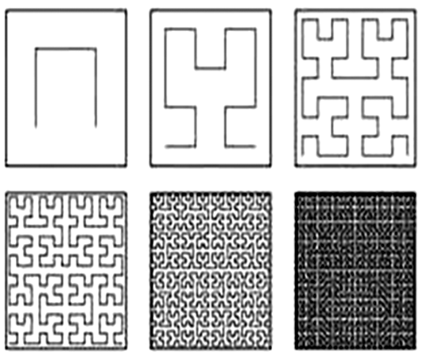 Пример кривой Пеано для различных итераций приведены на рисунке 2.5. [1]

Рисунок 2.5

* 1. Треугольник Серпинского

Треугольник Серпинского представляет собой график интересной и важной функции из целого класса подобных функций, которые строятся рекурсивно. Такие функции не дифференцируемы и представлены с помощью членов равномерно сходящегося ряда.[10]

Изобразить треугольник можно классическим итерационным методом или методом хаоса. Изображение треугольника Серпинского представлено на рисунке 2.6.

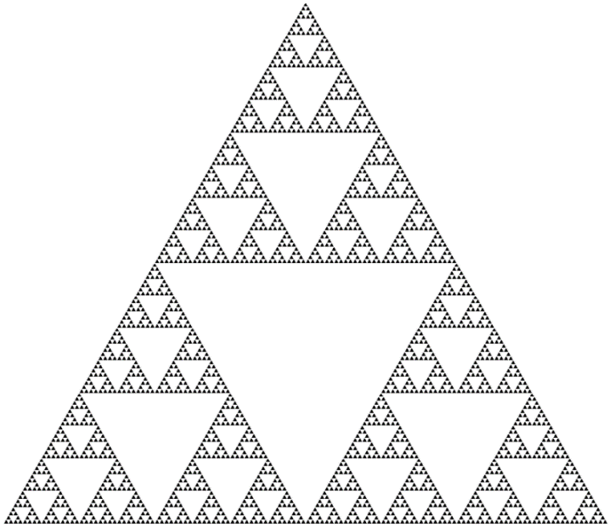

Рисунок 2.6

* 1. Ковер Серпинского

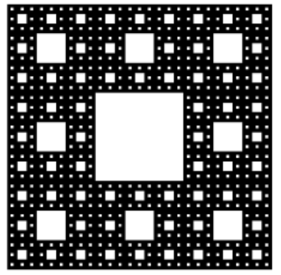Существует фрактал, который называется ковер Серпинского (рисунок 2.7). Способ его построения очень схож с треугольником Серпинского, для этого нужно взять квадрат разделить его на 9 квадратов и удалить средний. Затем с полученными 8 квадратами повторить операцию.[5]

Рисунок 2.7

Антенны в виде ковра Серпинского часто можно встретить в мобильных телефонах.

* 1. Губка Менгера

Фракталы могут быть не только двумерные, но и трех- четырех- n-мерными. Пространство не ограничивает мерность фрактала, оно ограничивает только возможность его представления, одним из ярких представителей трехмерного фрактала является губка Менгера (рисунок 2.8), основанная на двумерном фрактале ковер Серпинского.[8]

Построение губки Менгера выполняется следующим образом. Берется куб и делится плоскостями параллельными его граням на 27 равных частей. Затем удаляется внутренний куб и 6 кубов, прилегающих к его сторонам. С поученными кубами процедура повторяется установленное количество раз.[11]

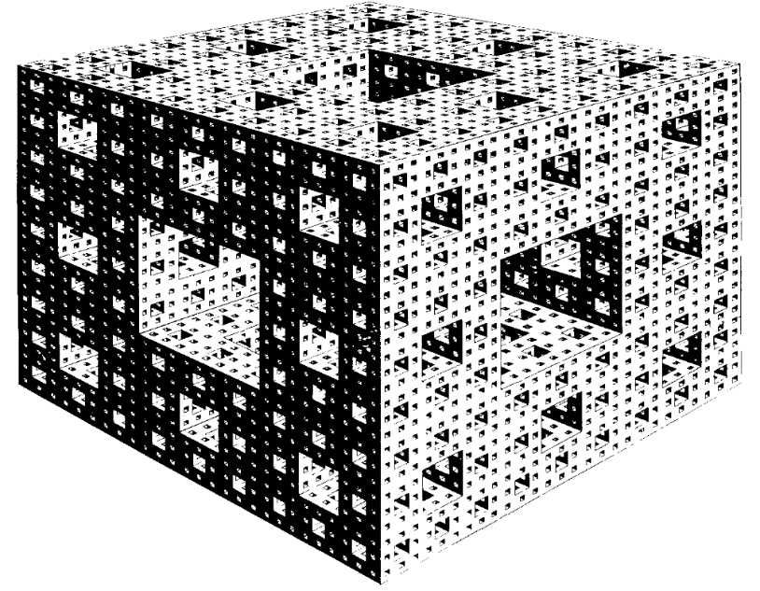

Рисунок 2.8

* 1. Оболочка Мандельброта

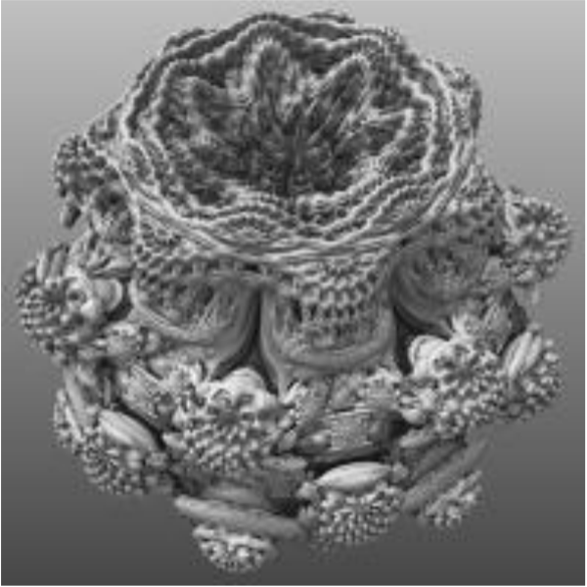Оболочка Мандельброта (рисунок 2.9) трехмерная фигура, напоминающая планету, поверхность которой детальна и разнообразна. Размещение оболочки основано на сферических координатах, гиперкомплексной алгебры. Чтобы построить такую фигуру понадобится формула (1) с показателем степени 8 для комплексной переменной z.[2]

Рисунок 2.9

# ЗАКЛЮЧЕНИЕ

В результате работы были рассмотрены примеры фрактальной графики и способы ее построения.

При реализации этой цели были изучены основные понятия, связанные с фрактальной геометрией, формулы фракталов. необходимые для построения графики, а также приведены примеры построения некоторых известных фракталов вместе с их математическими моделями.

Также в курсовой работе были отражены некоторые способы применения фрактальной геометрии, в различных научных областях.

Цели, которые были поставлены в курсовой работе были успешно реализованы, проведен разбор фрактальной графики.

# ЛИТЕРАТУРА

1. Абдуллина Л.Б., Маджуга А.Г., Синицина И.А., Фрактальная педагогика теория методология и практика: монография. — 2016.—№ 1.— С. 21-22.

2. Беллос А. Красота в квадрате. Как цифры отражают жизнь и жизнь отражает цифры: учебное пособие. — 2015.—№ 1.— С. 227-228.

3. Зырянов Ю.Т., Федюнин П.А., Белоусов О.А., Рябов А.В., Головченко Е.В. Антенны: учебное пособие. — 2018.—№ 2.— С. 387-392.

4. Дауни А.Б. Изучение сложных систем с помощью Python: учебное пособие. — 2019.—№ 1.— С. 89-94.

5. Дворяткина С.Н., Кузнецова Т.И. Технологические основы проектирования понятийного аппарата по математическим дисциплинам в вузе на базе фрактального подхода: учебное пособие. — 2019.—№ 2.— С. 17-33.

6. Катунин Г.П. Основы мультимедийных технологий: учебное пособие. — 2018.—№ 1.— С. 28-30.

7. Кривоносова Е.А. Применение теории фракталов в металловедении: монография. — 2020.—№ 2.— С. 10-30.

8. Мондельброт Бенуа Б. Фрактальная геометрия природы: монография. — 2002.—№ 1.— С. 4-12, 207-208.

9. Никулин Е.А. Компьютерная графика Фракталы: учебное пособие. — 2018.—№ 2.— С. 21.

10. Осипов А.В. Дискретная динамика: учебное пособие. — 2019.—№ 2.— С. 41-45.

11. Потапов А.А., Гуляев Ю.В., Никитов С.А., Пахомов А.А. Новейшие методы обработки изображений: монография. — 2008.—№ 2.— С. 52-53.

12. Секованов В.С. Элементы теории дискретных динамических систем: учебное пособие. — 2018.—№ 2.— С. 3-10, 117.

13. Степанова А П Теория орнамента: учебное пособие. — 2020.—№ 3.— С. 63-66.

14. Шелухин О.И., Осин А.В., Смольский С.М., Самоподобие и фракталы. Телекоммуникационные приложения: учебное пособие. — 2008.—№ 1.— С. 8-11.

15. Штайн К.Э., Петренко Д.И. Гармония и симметрия: учебное пособие. — 2016.—№ 2.— С. 580-583.